diario oficial executivo

**L  E  I   nº 1881/16, de 08.06.2016.**

Altera a redação do caput do art. 1º da Lei Nº 1.866 de 16 de dezembro de 2.015.

A Câmara Municipal da Estância Hidromineral de Jacutinga, Estado de Minas Gerais, aprova, e eu Prefeito sanciono a seguinte Lei:

Art. 1º. O Caput do art. 1º da Lei nº 1.866 de 16 de dezembro de 2015, passa a vigorar com a seguinte redação:

“Art. 1º. Fica o Executivo Municipal autorizado a conceder subvenções sociais e contribuições para o exercício de 2016, com base nas consignações orçamentárias do Município, às entidades que especifica:”

NOME DA INSTITUIÇÃO    OPERAÇÕES  
ESPECIAIS    FINALIDADE DA INSTITUIÇÃO    ESPÉCIE DE TRANSFERÊNCIA    VALOR DA TRANSFERÊNCIA  
EMATER    0.001    Assistência Técnica Rural    Contribuição    100.000,00  
Associação Jacutinguense de Proteção à Criança – Casa da Criança    0.002    Assistência social às crianças e adolescentes    Subvenção Social    133.833,34  
Associação Jacutinguense de Proteção à Criança – Casa da Criança    0.032    Assistência social às crianças e adolescentes - ENSINO    Subvenção Social    686.166,66  
Associação dos Pais e Amigos dos Excepcionais de Jacutinga – APAE    0.003    Assistência social aos portadores de deficiência    Subvenção Social    47.460,14  
Associação dos Pais e Amigos dos Excepcionais de Jacutinga – APAE    0.031    Assistência social aos portadores de deficiência - ENSINO    Subvenção Social    272.539,86  
Conferência de São Vicente de Paula de Jacutinga    0.004    Assistência social aos idosos    Subvenção Social    130.000,00  
CIS/AMESP    0.014    Consórcio Intermunicipal de Saúde    Contribuição    250.000,00  
Santa Casa de Misericórdia de Jacutinga    0.015    Assistência médica à população    Subvenção Social    4.200.000,00

Fundo Estadual de Saúde    0.016    Promoção da Saúde do Município    Contribuição    60.000,00  
Circuito Turístico das Malhas    0.017  
    Assistência ao Desenvolvimento do Turismo, Indústria e Comércio    Contribuição    15.000,00  
Associação Cultural e Assistencial Evangélica Ebenezer de Jacutinga    0.020    Assistência social às crianças e adolescentes    Subvenção Social    90.000,00  
Associação Comercial, Industrial e Agropecuária de Jacutinga - ACIJA    0.023    Promoção e Fomento do  Comercio no Município    Contribuição    500.000,00  
CISSUL - Consórcio Intermunicipal de Saúde - MG    0.025    Promoção da Saúde do Município    Contribuição    110.000,00  
Consórcio Intermunicipal para Destinação dos Resíduos Sólidos    0.026    Saneamento    Contribuição    40.000,00  
Cooperativa Prod. Recicláveis de Jacutinga    0.028    Saneamento    Contribuição    40.000,00  
Consórcio para Gestão Int. Res. Sólidos    0.029    Iluminação Pública    Contribuição    12.000,00  
Associação Cultural e Assistencial Evangélica Construir de Jacutinga (ACAE Construir)    0.030    Assistência social às crianças e adolescentes    Subvenção Social    80.000,00  
Associação de Futebol Sul Mineira de Jacutinga    0.033    Produção e Promoção de eventos esportivos    Subvenção Social    27.000,00  
Associação Cultural e Assistencial Evangélica Construir de Jacutinga (ACAE Construir)    0.034    Assistência social às crianças e adolescentes – Projeto Família Acolhedora    Subvenção Social    80.000,00  
T O T A L                                                                                                                                                                                                                       R$ 6.874.000,00

Art. 2º Esta Lei entra em vigor na data de sua publicação.

Art. 3º Revogam-se as disposições em contrário

            Prefeitura Municipal de Jacutinga, 08 de Junho de 2016.

NOÉ FRANCISCO RODRIGUES          
Prefeito Municipal        

EDUARDO BORTOLOTTO FILHO  
Secretario de Adm.Finanças, Planej.e Orçamento

**Lei N.º 1882/16 d3 08.06.2016.**

Autoriza o Executivo Municipal a abrir Crédito Especial no Orçamento Municipal Programa/2016 e estabelece outras providências.

A Câmara Municipal da Estância Hidromineral de Jacutinga, Estado de Minas Gerais, aprova, e eu Prefeito sanciono a seguinte Lei:

Art. 1º. Fica o Poder Executivo Municipal autorizado a abrir Crédito Especial, junto ao Orçamento Programa de 2016, conforme artigos: 41, 42 inciso II e 43 da Lei Federal 4.320/64, para a seguinte dotação orçamentária:

Lei N.º 1882/16 d3 08.06.2016.

Autoriza o Executivo Municipal a abrir Crédito Especial no Orçamento Municipal Programa/2016 e estabelece outras providências.

A Câmara Municipal da Estância Hidromineral de Jacutinga, Estado de Minas Gerais, aprova, e eu Prefeito sanciono a seguinte Lei:

Art. 1º. Fica o Poder Executivo Municipal autorizado a abrir Crédito Especial, junto ao Orçamento Programa de 2016, conforme artigos: 41, 42 inciso II e 43 da Lei Federal 4.320/64, para a seguinte dotação orçamentária:

|  |  |  |  |
| --- | --- | --- | --- |
| ÓRGÃO | 02 | PREFEITURA MUNICIPAL | VALOR |
| UNIDADE | 11 | SEC. MUN. ASSIST. SOCIAL E AÇÃO COMUNITÁRIA (SEAS) |  |
| SUBUNIDADE | 04 | FUNDO MUNICIPAL DA CRIANÇA E ADOLESCENTE |  |
| FUNÇÃO | 08 | ASSISTÊNCIA SOCIAL |  |
| SUBFUNÇÃO | 243 | ASSISTÊNCIA À CRIANÇA E AO ADOLESCENTE |  |
| PROGRAMA | 0000 | ENCARGOS ESPECIAIS |  |
| ATIVIDADE | 0.034 | SUBVENÇÕES A ACAE – FAMÍLIA ACOLHEDORA |  |
| ELEMENTO | 3350 43 | SUBVENÇÕES SOCIAIS | R$ 80.000,00 |
| RECURSOS | PAC 1 | PISO DE ALTA COMPLEXIDADE 1 |  |
| DESTINAÇÃO TCE-MG | 129 | Transferências de Recursos do Fundo Nacional de Assistência Social (FNAS) |  |
|  | | | |
| TOTAL DE CRÉDITO ESPECIAL | | | R$ 80.000,00 |

Art. 2º Para atender as finalidades constantes do artigo anterior, será utilizada as anulações parciais das seguintes dotações orçamentárias, conforme § 1º, inciso III, do artigo 43, da Lei Federal 4.320/64:

|  |  |  |  |
| --- | --- | --- | --- |
| ÓRGÃO | 02 | PREFEITURA MUNICIPAL | VALOR |
| UNIDADE | 11 | SEC. MUN. ASSISTÊNCIA SOCIAL E AÇÂO COMUNITÁRIA (SEAS) |  |
| SUBUNIDADE | 04 | FUNDO MUNICIPAL DA CRIANÇA E ADOLESCENTE |  |
| FUNÇÃO | 08 | ASSISTÊNCIA SOCIAL |  |
| SUBFUNÇÃO | 243 | ASSISTÊNCIA À CRIANÇA E AO ADOLESCESTE |  |
| PROGRAMA | 0005 | ASSISTÊNCIA SOCIAL GERAL |  |
| PROJETO | 2.094 | MANUTENÇÃO DO PROGRAMA FAMÍLIA ACOLHEDORA |  |
| ELEMENTO | 3390 36 | Outros Serviçõs de Terceiros – Pessoa Física     (Ficha 564) | R$ 39.000,00 |
| FONTE | AS.SOC | ASSISTENCIA SOCIAL-R. PRÓPRIOS |  |
| DESTINAÇÃO TCE-MG | 100 | RECURSOS ORDINÁRIOS |  |

|  |  |  |  |
| --- | --- | --- | --- |
| ÓRGÃO | 02 | PREFEITURA MUNICIPAL | VALOR |
| UNIDADE | 11 | SEC. MUN. ASSISTÊNCIA SOCIAL E AÇÂO COMUNITÁRIA (SEAS) |  |
| SUBUNIDADE | 06 | FUNDO MUNICIPAL DE HABITAÇÃO |  |
| FUNÇÃO | 08 | ASSISTÊNCIA SOCIAL |  |
| SUBFUNÇÃO | 482 | HABITAÇÃO URBANA |  |
| PROGRAMA | 0005 | ASSISTÊNCIA SOCIAL GERAL |  |
| PROJETO | 1.013 | CONSTRUÇÃO MORADIAS POPULARES |  |
| ELEMENTO | 3390 32 | Material, Bem ou Serviços de Distribuição Gratuíta (Ficha 497) | R$ 41.000,00 |
| FONTE | AS.SOC | ASSISTENCIA SOCIAL-R. PRÓPRIOS |  |
| DESTINAÇÃO TCE-MG | 100 | RECURSOS ORDINÁRIOS |  |
|  | | | |
| TOTAL DE ANULAÇÕES | | | R$ 80.000,00 |

Art. 3º. Fica incluído no PPA 2014/2017 de 18 de dezembro de 2013, no anexo dos Objetivos/Programas/Metas, aprovado pela Lei 1.781/13, as metas abaixo:  
PROGRAMA: 0000 OPERAÇÕES ESPECIAIS

Objetivo: MANTER AS SUBVENÇÕES, CONTRIBUIÇÕES E AUXILIOS, BEM COMO O PAGAMENTO DE INATIVOS E PENSIONISTAS DO MUNICIPIO, PASEP E DEMAIS DEMANDAS DA ADMINISTRAÇÃO:

|  |  |  |  |  |  |  |  |  |  |  |
| --- | --- | --- | --- | --- | --- | --- | --- | --- | --- | --- |
| AÇÕES PLANEJADAS | RESULTADO ESPERADO | UNIDADE  /MEDIDA | METAS FÍSICAS | | | | META FINANCEIRA | | | |
| 2014 | 2015 | 2016 | 2017 | 2014     R$ | 2015       R$ | 2016             R$ | 2017       R$ |
| 0.034 - SUBVENÇÕES À ACAE – Família Acolhedora | CRIANÇAS ATENDIDAS | Criança | - | - | 200 | 200 | - | - | 80.000,00 | 80.000,00 |
| TOTAL DO PROGRAMA 0000 :.................................................................................................................................R$ 80.000,00 | | | | | | | | | | |

|  |  |
| --- | --- |
| TOTAL DAS AÇÕES PARA O EXERCÍCIO | R$ 80.000,00 |

Art. 4º. Ficando assim também incluído na LDO 1.850 de 15 de julho de 2015     as metas por ora pretendidas, adequando assim na referida Lei.

Art. 5º. Esta Lei entrará em vigor na data de sua publicação, revogadas as disposições em contrário.

Prefeitura Municipal de Jacutinga, 08 de Junho de 2016.

NOÉ FRANCISCO RODRIGUES          
Prefeito Municipal

EDUARDO BORTOLOTTO FILHO  
Secretario de Ad,m.Finanças, Planej. e  
Orçamento  
            

**DECRETO Nº 4002/16**

“Aprova DIVISÃO de imóvel urbano que especifica”

    NOÉ FRANCISCO RODRIGUES, Prefeito Municipal de Jacutinga/MG, no uso de suas atribuições legais, e em conformidade com os Artigos 68,VI, XXI, 89, I,”h”, da LEI ORGANICA DO MUNICIPIO:

DECRETA

    Art. 1º Fica aprovado a DIVISÃO do(s) terreno(s) , RUA ESPIRITO SANTO LOTE 10 QUADRA I, PORTAL DA ESTANCIA MUNICIPIO DE JACUTINGA/MG , objeto das Matricula nº 14.264   Lv. 02 , Fls 01 , do Cartório de Registro de Imóveis local, de propriedade de ADÃO FERNANDES DE ANDRADE(C.P.F. nº007.988.606-00 ) e (RG nº 3.208.094-SSP/MG).

     LOTE 10 QUADRA I (MATRICULA Nº 14.264), com área  de  900,00 m²,  com 36,00 m. de frente para Rua Espírito Santo, lado impar da numeração urbana, Portal da Estância, a contar de 24,00 m. das divisas do Lote nº 07, por 25,00 m. da frente ao fundo, confrontando de um lado com o Lote nº 09, de outro e no fundo com o imóvel constante da Matricula nº 8,677,com Inscrição Municipal  nº  22 12 034 0024 0100(6737).

    Art. 2º Conforme o artigo acima o imóvel ficara descrito da seguinte forma:

SITUAÇAO PRETENDIDA

LOTE Nº 10/A QUADRA I- Com 225,00 m², lado impar da numeração, urbana,Portal da Estância, a contar de 24,00 m. das divisas do Lote nº 07, medindo 9,00 m. de frente para Rua Espírito Santo, por 25,00 m. da frente ao fundo, confrontando de um lado com o Lote nº 09, de outro lado, confrontando com o Lote nº 10/B, e 9,00 m. no fundo, confrontando com o imóvel constante da Matricula nº 8,677, conforme consta Levantamento Planimetrico anexo.

LOTE Nº 10/B QUADRA I- Com 225,00 m², lado impar  da numeração urbana,Portal da Estância, a contar de 33,00 m. das divisas do lote nº 07, medindo 9,00 m. de frente para Rua Espírito Santo, por 25,00 m. da frente ao fundo, confrontando de um lado com o Lote nº 10/A, de outro lado, confrontando com o Lote nº 10/C; e 9,00 m. no fundo, confrontando com o imóvel constante da Matricula nº 8.677, conforme consta o Levantamento  Planimetrico anexo.

LOTE Nº 10/C QUADRA I- Com 225,00 m²,lado impar da numeração urbana,Portal da Estância, a contar de 42,00 m. das divisas do lote nº 07,medindo 9,00 m. de frente para Rua Espírito Santo, por 25,00 m. da frente ao fundo, confrontando de um lado com o Lote nº 10/B, de outro lado, confrontando com o Lote nº 10/D, e 9,00 m. no fundo, confrontando com o imóvel constante da Matricula nº 8.677, conforme consta o Levantamento Planimetrico anexo.

LOTE Nº 10/D QUADRA I- Com 225,00 m²,lado impar da numeração urbana, Portal da Estância, a contar de 51,00 m. das divisas do Lote nº 07, medindo 9,00 m. de frente para Rua Espírito Santo, por 25,00 m. da frente ao fundo, confrontando de um lado com o Lote nº 10/C, de outro lado, confrontando com o imóvel constante da Matricula nº 8.677, e 9,00 m. no fundo, confrontando com o imóvel constante da Matricula nº 8,677, conforme consta o Levantamento Planimetrico anexo

    Art 3º O projeto de DIVISÃO a que se refere o artigo anterior, esta contido em requerimento assinado pelos proprietários, planta, memorial descritivo, ART nº 14201600000003137779 , documentos estes que passam a fazer parte integrante do presente Decreto.

    Art. 4º As construções que eventualmente venham a ser erigidas sobre as áreas divididas, deverão estar de acordo com as exigências do Código Municipal de Obras, para a competente aprovação e licenciamento.

    Art. 5º Este Decreto entra em vigor na data de sua publicação, revogando-se as disposições em contrario.

Prefeitura Municipal de Jacutinga, 30 de Maio de 2016.

NOÉ FRANCISCO RODRIGUES          
Prefeito Municipal

EDUARDO BORTOLOTTO FILHO  
Secretario de Administração, Finanças, Planej. e Orçamento

**DECRETO Nº 4003/16**

“Aprova REMEMBRAMENTO/FUSÃO de imóveis urbano que especifica”

    NOÉ FRANCISCO RODRIGUES, Prefeito Municipal de Jacutinga/MG, no uso de suas atribuições legais, e em conformidade com os Artigos 68,VI, XXI, 89, I,”h”, da LEI ORGANICA DO MUNICIPIO:

DECRETA

    Art. 1º Fica aprovado a REMEMBRAMENTO/FUSÃO do(s) imóveis(s) , RUA SANTA CATARINA, PQE. RESIDENCIAL ALTEROZA   MUNICIPIO DE JACUTINGA/MG , objeto das Matriculas nºs 11.097/4.297  Lv. 02 , Fls 01 , do Cartório de Registro de Imóveis local, de propriedade de ANTONIO CARLOS BACCI(C.P.F. nº413.672.276-15  RG nº.8.869.475 /SSP/SP).

IMOVEL MATRICULA Nº 11.097

Inicia-se a descrição deste perímetro no vértice A, localizado, na Rua Santa Catarina, na divisa com Roberto Pinheiro Dorgam, deste segue, com frente para Rua Santa Catarina, com o seguinte azimute e distancia: 44º39’00” e 14,00 m. ate o vértice B, deste segue, confrontando com Antonio Carlos Bacci, com o seguinte azimute e distancia: 134º55’43” e 60,00 m.ate o vértice C, deste segue, confrontando com Gleba B, a ser desmembrada, com o seguinte azimute e distancia: 224º37’16” e 14,00 m. ate o vértice D, deste segue, confrontando com Roberto Pinheiro Dorgam, com o seguinte azimute e distancia:314º55’43” e 60,00 m. ate o vértice A, ponto onde se iniciou, e finda a descrição deste perímetro, perfazendo uma área de 840,05 m², inscrito no Cadastro da Prefeitura Municipal, sob o nº 22 12 071 0763 0100(9628).

IMOVEL MATRICULA Nº 4.297  
     
Terreno com área de 1.560,00 m²,medindo 26,00 m.de frente para Rua Santa Catarina,lado impar da numeração predial, a contar de 50,00 m. do ponto fronteiriço a esquina da Rua Pernambuco, por 60,00 m. de ambos os lados, e que ficara confrontando, com o lote a ser descrito em B, de um lado, e no fundo e de outro lado, com os doadores,  inscrito no cadastro da Prefeitura Municipal, sob o nº 22 12 071 0714 0100(4591).

    Art. 2º Conforme o artigo acima o imóvel ficara descrito da seguinte forma:  
SITUAÇÃO PRETENDIDA

LOTE 01-TERRENO COM 2.400,05 m²,MEDINDO 40,00 M. COM FRENTE PARA RUA SANTA CATARINA; 60,00 M. DE AMBOS OS LADOS, CONFRONTANDO DO LADO DIREITO, COM OS LOTES 1 E 2 DA QUADRA E, DO LOTEAMENTO JARDIM PLANALTO, DO LADO ESQUERDO, COM IVANIA MARIA BACCI VIANNA, 40,00 M.COM FRENTE PARA O PROLONGAMENTO DA RUA ALFREDO BARTOLOMEI FILHO.

    Art 3º O projeto de REMEMBRAMENTO/FUSÃO a que se refere o artigo anterior, esta contido em requerimento assinado pelos proprietários, planta, memorial descritivo, ART nº 14201600000003143744, documentos estes que passam a fazer parte integrante do presente Decreto.

    Art. 4º As construções, reformas ou ampliações que eventualmente venham a ser erigidas sobre as áreas divididas, deverão estar de acordo com as exigências do Código Municipal de Obras, para a competente aprovação e licenciamento.

    Art. 5º Este Decreto entra em vigor na data de sua publicação, revogando-se as disposições em contrario.

Prefeitura Municipal de Jacutinga, 31 de Maio de 2016

NOE FRANCISCO RODRIGUES       
Prefeito Municipal

EDUARDO BORTOLOTTO FILHO  
Secretario de Adm.Finanças,  
Planej. e Orçamento

**RREO_1º BIMESTRE_2016**

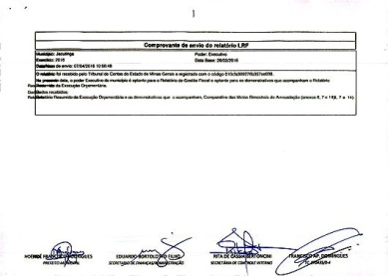

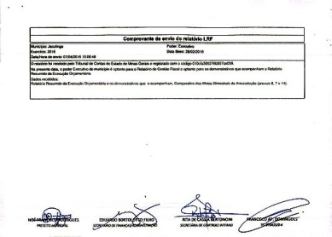

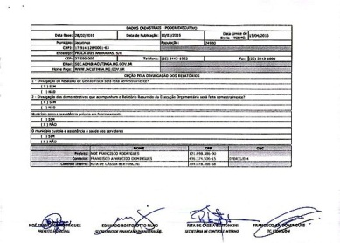

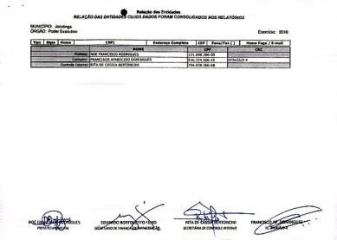

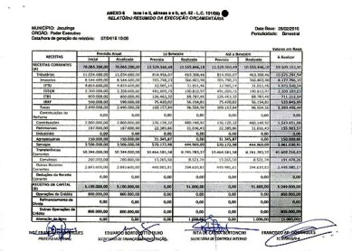

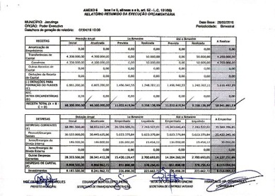

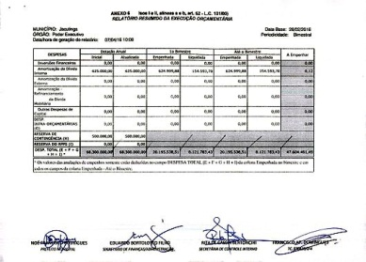

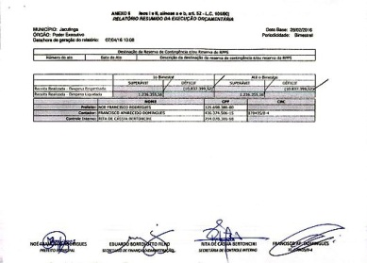

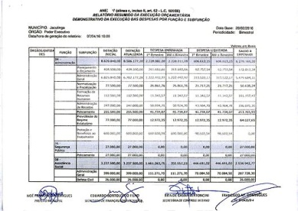

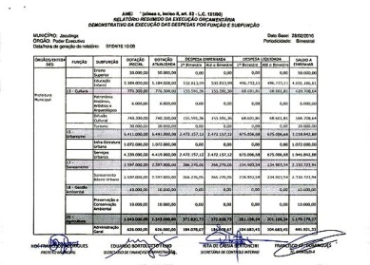

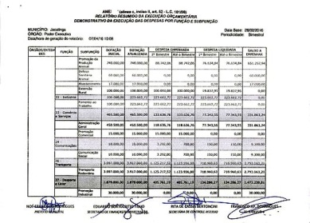

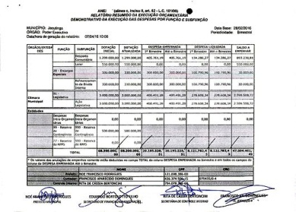

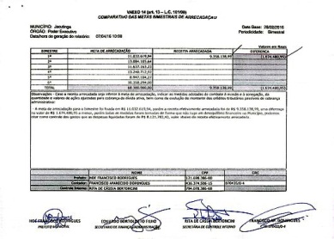

**Departamento de Liocitações, Contratos e Convênios**

**EXTRATO PARA PUBLICAÇÃO**

PREFEITURA MUNICIPAL DE JACUTINGA – MG. Processo nº 321/2016,  Tomada de Preços 003/2016 -  Despacho: “Assim, acompanhando a decisão proferida pela Comissão de Licitações, julgo IMPROCEDENTE o recurso apresentado por descumprimento da cláusula 3.2.2.3.3 do edital interposto pela Licitante MWG Construções Empreendimentos LTDA – CONTRATAÇÃO DE EMPRESA PARA EXECUÇÃO DE OBRA PÚBLICA DE CONSTRUÇÃO DE CALÇADA COM MURO DE ARRIMO,Desta decisão seja dada ciência aos licitantes, para posterior prosseguimento do certame”.  
Jacutinga, 07 de Junho de 2016  
NOÉ FRANCISCO RODRIGUES - PREFEITO MUNICIPAL.  
Publicado por: Rodnei Francisco de Oliveira - Matricula: 38695

diario oficial legislativo

diario oficial terceiros